CAPÍTULO 2

2. MATERIALES Y MÉTODOS

La metodología a seguir para el desarrollo de las pruebas experimentales se esquematiza en la figura 2.1, la cual a lo largo de éste capítulo está detallada con los respectivos métodos y materiales requeridos para cada una de los puntos que la conforman; con la finalidad de tener una mejor comprensión de los experimentos realizados para llevar a cabo ésta tesis.

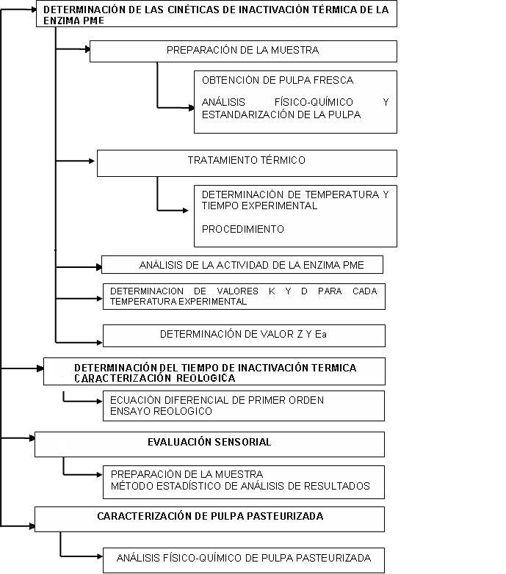

FIGURA 2.1. DIAGRAMA DE LA METODOLOGÍA A SEGUIR PARA LA REALIZACIÓN DE LAS PRUEBAS EXPERIMENTALES.
2.1 Determinación de cinéticas de inactivación enzimática de la pectinmetilesterasa
El estudio de las cinéticas de inactivación enzimática de la PME en la pulpa de badea se lo dividió en tres partes para facilitar la ejecución del mismo, constando cada uno de pruebas experimentales, cuyos resultados nos llevarán a obtener las cinéticas de inactivación de la enzima PME a diferentes temperaturas, mediante la realización de gráficas en el programa EXCELL, Microsoft Office XP.

2.1.1 Preparación de la muestra

2.1.1.1 Obtención y Análisis físico-químico de la pulpa fresca

La badea (pasiflora quadrangularis) fue adquirida en mercados locales, seleccionando la fruta que estaba en buenas condiciones, por medio de una inspección visual. Se tomó en consideración que la fruta no presentase sobremaduración, pudrición por hongos, daños por insectos, deformaciones, cortaduras, magulladuras, etc. Se trabajó con badeas que se encontraban en estado de madurez total, presentando una coloración en la que predomina el color amarillo y un poco el verde claro, y con una textura no tan firme. En estado de total madurez la fruta se encuentra con una mayor concentración de azúcares, pH medianamente ácido y un valor de concentración de ácido cítrico casi al mínimo; siendo idóneo para mezclar la pulpa junto al arilo (a las semillas las recubre una membrana conocida como arilo) (14).

La fruta fue lavada y pelada manualmente, para facilitar el pelado se la cortó previamente en cuatro partes, separando las semillas de la pulpa. Para verificar el estado de madurez en que se encontraba la fruta se realizaba la lectura de los grados ºBrix tanto de la pulpa como del jugo y arilo. El método para determinación de los grados ºBrix, se describe en el APENDICE A.

La pulpa y semillas fueron licuadas por separado procurando que no queden trozos grandes de fruta en el licuado. Las semillas luego de ser licuadas fueron tamizadas, con la finalidad de separar los restos de semillas del jugo obtenido. Tanto la pulpa licuada y el jugo de semilla obtenidos fueron vertidos en recipientes por separado y mantenidos en hielo hasta su respectivo análisis, alcanzando una temperatura de 12ºC aproximadamente.

2.1.1.2 Estandarización de la pulpa fresca
La estandarización de la pulpa se la hizo tomando en consideración el pH, ya que éste marca el límite de la severidad del tratamiento térmico a utilizar, siendo los productos de pH menor a 4.5, adaptados generalmente a procesos de pasteurización (3), tal como se detalla en el Capítulo 1. Por otro lado, la inactivación de la enzima pectinmetilesterasa es fuertemente dependiente del ph entre un rango de 4 y 5. Por ejemplo un pequeño cambio en el pH de 4.5 a 4.0 tiene un efecto significante en la cinética de inactivación de la PME (11). Por lo tanto, con el objetivo de no cometer errores en la obtención de la cinética de inactivación enzimática, se estandarizo el pH a 4.5 para las pruebas experimentales realizadas.

MATERIALES Y EQUIPOS

Equipos
Potenciómetro digital, marca OAKTON
Balanza de precisión, marca BOECO germany.
Refractómetro portable, marca Cole-Parmer, escala 0 – 32°Brix.
Materiales
Bureta
Vaso de precipitación 250 ml.
Tubos de ensayo (largo 7.5 cm X 0.8 cm ancho)
Otros materiales de laboratorio

Hielera

Espátula pequeña

El análisis físico-químico y estandarización de la pulpa de badea se efectuó siguiendo el procedimiento descrito a continuación:

- Medir los grados ºBrix a la pulpa y jugo obtenido de la semilla por separado, utilizando un refractómetro manual, ver APENDICE A.
- Determinar el pH por separado, tanto de la pulpa como al jugo de la semilla, ver APENDICE A.
- Colocar 200 ml de pulpa de badea en un vaso de precipitación.
- Se mide el pH, de acuerdo a éste, con una pipeta se adiciona jugo de la semilla, hasta alcanzar el pH requerido, mezclando continuamente con un agitador y procurando que la mezcla sea homogénea.
- A la mezcla obtenida se le determina la acidez titulable y ácido ascórbico por duplicado, siguiendo la técnica presentada en el APÉNDICE A.
- Se mantiene la mezcla en hielo, alcanzando una temperatura aproximada de 12ºC, hasta efectuar el siguiente paso.
- La mezcla obtenida fue colocada en tubos de ensayo, cada uno contenía 2.5 gramos, se procuró que cada tubo tenga la cantidad exacta, aunque en algunos hubo uno variación de +/- 0.01 g en su peso, esto se realizó con la ayuda de una espátula y con una balanza de precisión.
- Se tapa cada tubo de ensayo con papel aluminio para evitar evaporaciones de la muestra y para que no caigan gotas del condesado del Baño María sobre las muestras, durante el tratamiento térmico.
- Los tubos de ensayo son mantenidos en hielo hasta someterlos al tratamiento térmico.
Los tubos de ensayo previo a ser llenados fueron rotulados con códigos, los cuales indicaban la temperatura y tiempo de tratamiento térmico al cual iba a ser sometida la muestra y el número de tubo.

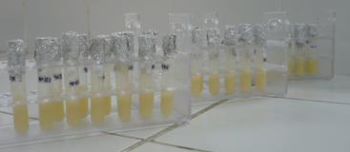

FIGURA 2.2. MUESTRAS COLOCADAS EN LOS TUBOS DE ENSAYO RESPECTIVAMENTE ROTULADOS.

2.1.2 Tratamiento térmico

Determinación de temperatura y tiempo experimental.

Las variables con las que se realizó el experimento fueron la temperatura y el tiempo de exposición a las mismas. El tratamiento térmico se llevó a cabo tomando en consideración tres temperaturas y cuatro tiempos para cada una de ellas. Cada corrida experimental consiste en mantener la temperatura constante a cuatro tiempos diferentes y posteriormente realizar el análisis de la actividad residual enzimático de la PME respectivo. Para obtener un promedio se realizo cada muestra por triplicado. Se tomó como referencia las temperaturas y tiempos utilizados en diversos estudios realizados (10, 11, 12,15). La mayoría de enzimas actúan en el intervalo de 25 a 90 ºC y muchas de ellas tienen su óptimo entre 45 y 60 ºC (4).

Las temperaturas y tiempos seleccionados para efectuar el experimento se muestran en la tabla 3.

TABLA 3

TEMPERATURAS Y TIEMPOS PARA LA OBTENCION DE LA CINETICA DE INACTIVACIÓN ENZIMATICA DE LA PME

TEMP. (°C) | TIEMPO (min.)
70 | 0 | 1 | 4 | 7 | 10
80 | 0 | 1 | 4 | 7 | 10
90 | 0 | 1 | 4 | 7 | 10
Elaborado por: Andrea Guerrero

Metodología para el tratamiento de las muestras durante el tratamiento térmico.
La obtención de la pulpa, estandarización, análisis físico-químico, preparación de muestra y tratamiento térmico se llevaron a cabo en el mismo día.
Equipos y Materiales

Equipos
Termómetro digitall, marca OMEGA HHB2. Compuesto de dos termopares unidos al equipo lector de temperatura. La lectura de la temperatura es en °C.
Calentador, marca FISHER
Cronómetro
Materiales
Probeta
Recipientes
Hielera
Rejilla portatubos

Procedimiento

- En cada corrida experimental se colocan al azar quince tubos de ensayo con la muestra en una rejilla porta tubos.
- Se realiza el Baño María en dos recipientes que contengan la cantidad suficiente de agua, para cubrir por completo hasta donde da la muestra dentro de los tubos.
- Se calientan los recipientes con el agua simultáneamente por separado, por medio de dos calentadores.
- Se controla la temperatura, para que exista un gradiente de temperatura entre los dos Baño María, esto se hace con el fin de que el tiempo de levante sea lo más rápido posible.
- La temperatura de las muestras es comprobada antes de ser sometidas a calentamiento, para que en todas sea la misma.
- Los tubos con las muestras en la rejilla son colocados en el recipiente con la más alta temperatura.
- La temperatura y el tiempo de levante para que las muestras alcancen la temperatura de tratamiento son medidos con un termopar colocado en el centro geométrico de un tubo de ensayo escogido al azar y conectado a un lector de temperatura y el tiempo fue controlado con un cronómetro.
- Luego de que alcanza la temperatura de tratamiento se lo transfiere al segundo recipiente donde se mantiene constante la temperatura de tratamiento por el tiempo determinado. igualmente con la ayuda del termómetro digital y un cronómetro.
- Durante el tratamiento térmico se comprueba que las muestras estén a la temperatura del Baño María.
- Cada vez que se cumple el tiempo especificado, se sacan tres tubos de ensayo, y se los enfría rápidamente en un baño de hielo y posteriormente se los mantiene en hielo hasta su respectivo análisis, alcanzando una temperatura de 12ºC aproximadamente.

Las muestras al alcanzar la temperatura de trabajo respectiva se la consideró como tiempo 0. Tres tubos de ensayo con muestra no fueron sometidos a calentamiento para ser utilizados como blancos.

2.1.3 Análisis de la actividad de la enzima pectinmetilesterasa

La actividad de la enzima pectinmetilesterasa se determinó mediante el método del pH estático, el cual se basa en la cuantificación de grupos carboxil formados por la hidrólisis de los enlaces éster metílicos de la pectina, lo cual es medido mediante titulación con alcáli y un potenciómetro para monitorear la producción de iones H⁺ (12). La metodología se siguió de referencias (10, 11, 12, 15).

Equipos, Materiales y Reactivos

Equipos
Potenciómetro, marca OAKTON
Centrifuga universal, marca GCA-Presicion Scientific. Modelo 11 AH-1.
Reverbero
Materiales
Bureta 25 ml.
Vasos de precipitación 50, 150, 500 ml.
Termómetro de mercurio, rango -10 - 150 °C.
Probeta 50 ml.
Pipetas volumétricas 25 ml.
Otros materiales comunes en el laboratorio
Reactivos
Cloruro de Sodio (0.15 M)
Solución de Pectina 1%
Solución de NaOH 1N
Solución de NaOH 0.001N
Solución de ftalato de potasio

La preparación de los reactivos se describe en el APENDICE B. El sistema utilizado para efectuar la prueba experimental se ilustra en la figura 2.3.

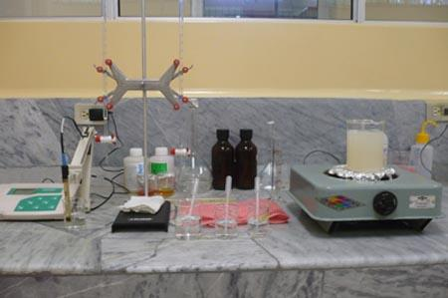

FIGURA 2.3. SISTEMA UTILIZADO PARA EL ANÁLISIS DE ACTIVIDAD ENZIMÁTICA DE LA PME

Método de análisis para determinar la actividad de la enzima pectimetilesterasa.

- Inicialmente se mezclan los 2.5 gramos de muestra tratada térmicamente con 2.5 ml. de agua destilada fría.
- Se centrifuga la mezcla durante 5 minutos a 2000 rpm, para separar las partículas mayores.
- Se toman 2 ml. del sobrenadante y es colocado en un tubo de ensayo.
- Se mantiene el sobrenadante en baño de hielo hasta su respectivo análisis.
- Se vierte una alícuota de 2 ml. del sobrenadante en un vaso de precipitación de 150 ml.
- Se agrega 50 ml. de solución de Pectina al 1% y se mezcla continuamente con un agitador.
- Se inserta el electrodo del pH-metro y se adiciona solución de NaOH 0.2 N hasta ajustar el pH a 6.0.
- Se adiciona solución de NaOH 0.01 N hasta ajustar el pH a 7.6
- Se adiciona solución de NaOH 0.001N hasta ajustar el pH a 7.8.
- A pH exacto de 7.8 se mantiene durante 10 min. agitando constantemente.
- Luego de transcurrido el tiempo se agrega solución de NaOH 0.001N hasta ajustar nuevamente el pH a 7.8.
- Se registra los ml de NaOH 0.001 N consumidos durante el ajuste de pH a 7.8., esto se realizó a una temperatura de 25 ºC.
La actividad de la enzima se expresa como microequivalentes de ester hidrolizados durante el tiempo de tratamiento por ml de muestra UPE/ml (meq/min-ml). Los resultados se obtienen mediante la siguiente fórmula:
UPE/ ml = [(V * N / 1000)/ T*A] * 10⁶ (2.1)

2.1.4 Método de cálculo para la determinación de los valores K y D de las cinéticas de inactivación enzimática de la PME.

Se utilizó la ecuación (2.2) de la cinética química, la cual proporciona una gran ayuda para la preparación de perfiles de tiempo-temperatura para los tratamientos de inactivación. La expresión matemática para el descenso en la concentración de la enzima activa es:
-d [E_{N}]/dt = K [E_{N}] (2.2)

La inactivación de enzimas al igual que la destrucción de microorganismos y degradación de vitaminas siguen en general una cinética de reacción de primer orden (3).

Para la determinación de los valores K (constante de velocidad de inactivación) y D (tiempo necesario a una temperatura constante para que el número de enzimas activas disminuya en un 90%) de las cinéticas de inactivación de la enzima pectinmetilesterasa, se realizaron gráficas de cinéticas de inactivación de primer orden haciendo uso de los resultados obtenidos en las respectivas pruebas experimentales.
- Se graficó para cada una de las temperaturas de trabajo la actividad remanente de la enzima PME (logaritmo natural de UPE/UPEo) con respecto al tiempo de tratamiento.
- Con las pendientes de la regresión lineal de cada una de las gráficas se obtuvieron los valores K.
- Con la relación D= 2.303/K se obtuvieron los valores de reducción decimal D. Las gráficas se las realizó en el programa EXCELL (Microsoft Office XP).

2.1.5 Método de cálculo para determinación de valor Z y Energía de
activación.
Para conocer la variación de la velocidad de inactivación con la temperatura se determinó el valor Z (representa número de grados necesarios para que la curva de inactivación térmica atraviese un ciclo logarítmico o para observar una inactivación por calor diez veces más rápida) y la Ea. El valor Z se obtiene del inverso positivo de la pendiente de la grafica de los logaritmos de los valores D con respecto a las diferentes temperaturas de tratamiento. Mientras que para obtener la energía de activación se gráfica el logaritmo natural de los valores de la constante K versus el inverso de las temperaturas de tratamiento en grados kelvin. La pendiente obtenida de ésta gráfica se multiplica con el valor de la constante de los gases ideales. Las gráficas se las realizó en el programa EXCELL (Microsoft Office XP).

2.2 Caracterización reológica de la pulpa

La determinación de los parámetros reológicos de la pulpa de la fruta, se la hizo siguiendo el método descrito en la bibliografía (1).

    - Con la tabla de factores suministrados por la casa fabricante, se calcula los valores de la viscosidad aparente, como se muestra en el APENDICE G, para cada velocidad de rotación expresada en revoluciones por minuto.
    - Graficar velocidad de rotación (RPS) contra la viscosidad aparente (µ_{ap}).
    - Establecer si existe un comportamiento no-newtoniano y el tipo de flujo.
    - Si se considera un comportamiento no-newtoniano, los parámetros reológicos n y k, se los determina mediante la siguiente ecuación:
log (µ_{ap.}) = (n – 1) log(4πN/60*) + log k (2.3)

*60 = factor de conversión a segundos.
Se relaciona el logaritmo de 4πN/60 contra el logaritmo de la viscosidad aparente. Donde n se obtiene de la pendiente del grafico de log (4πN/60) contra log (µ_{ap.}), k es el punto de corte de ordenadas. Mayor detalle con respecto a la ecuación (2.3) consultar bibliografía (1).
    - Si el coeficiente de correlación de la curva obtenida es alto, entonces el fluido se ajusta al modelo de la ley de potencia.

τ= k (ỳ)^{n} (2.4)

    - La curva de comportamiento reológico se obtiene de graficar τ contra ỳ. Donde ỳ se calcula de la expresión matemática 2V/n y τ del modelo matemático (2.4).

2.3 Determinación del tiempo de inactivación térmica de la enzima PME

El tiempo de inactivación térmica de la enzima pectinmetilesterasa se lo determinó por medio de cálculo teórico, haciendo uso de la ecuación diferencial de primer orden. Posteriormente con la finalidad de comprobar si el tiempo obtenido es correcto, se llevaron a cabo ensayos reológicos, los cuales consistieron en someter a la pulpa de badea a tratamientos térmicos a temperatura constante y a diferentes tiempos. Tomando como referencia el tiempo D obtenido de la cinética de inactivación de la enzima pectinmetilesterasa a 90°C, para posteriormente medir su viscosidad en un viscosímetro rotacional.
2.3.1 Cálculo teórico mediante ecuación diferencial de primer orden

El tiempo total requerido para la inactivación de la enzima pectinmetilesterasa se obtuvo mediante la ecuación (2.5) la cual se obtiene reordenando, integrando y sustituyendo con el valor D la ecuación (2.2). Esta ecuación es aplicable para microorganismos, enzimas, atributos de calidad y nutrientes.
F = D * log (E_{N0}/E_{N}) (2.5)

F indica el tiempo necesario para que (E_{N0}/E_{N}) se reduzca hasta un valor determinado a consecuencia de un tratamiento térmico a temperatura constante. Para mayor detalle consultar bibliografía (4).

2.3.2. Ensayos reológicos

Tanto la pulpa de badea fresca como la pasteurizada fueron sometidas a ensayos reológicos, con el propósito de constatar que el tiempo total de inactivación térmica de la PME calculado era el correcto. Se realizaron pruebas experimentales con respecto a la determinación de la viscosidad, ya que ésta se ve afectada por la enzima pectinmetilesterasa, tal como se explica en el Capítulo 1.

Equipos y Materiales

Equipos
Equipo Baño María. Marca MEMMERT, programable de 20 – 95°C.
Viscosímetro rotacional. Marca Brookfield. Modelo RVT.
Rango mínimo de viscosidad: 100 cP.
Rango máximo de viscosidad: 8000000 cP.
Termómetro digital, marca OMEGA HHB2.
Potenciómetro, ACCUMET 950 METER FISCHER SCIENTIFIC
Materiales
Hielera
Matraces 250 ml
Vasos de precipitación 600 ml
Termómetro de mercurio, rango -10 - 150 °C.
Otros materiales de laboratorio.

El procedimiento que se sigue para realizar los ensayos reológicos consta de dos partes: tratamiento térmico y medición de viscosidad.

Tratamiento térmico

Se trabajó con la temperatura de 90°C, ya que a ésta temperatura se obtuvo un menor tiempo de inactivación enzimática, por ende facilito la ejecución del tratamiento térmico.

- Se procede a realizar la obtención, análisis físico-químico y estandarización de la pulpa de badea como se detalla en los puntos 2.1.1.1 y 2.1.1.2.
- La pulpa de badea se la vierte en cuatro matraces de 250 ml, cada uno conteniendo 200 ml de pulpa.
- Se los tapa con papel aluminio para evitar evaporaciones y que gotas del condesado del Baño María caigan sobre las muestras.
- Se coloca 400 ml de muestra en un vaso de precipitación de 600 ml para ser utilizada como blanco y se lo mantiene a temperatura ambiente.
- Verificar con la ayuda de un termopar del termómetro digital, que todas las muestras contenidas en los matraces estén a la misma temperatura.
- Se calibra la temperatura que marca el termómetro con la temperatura que marca el equipo Baña María.
- Colocar los cuatro matraces en el equipo Baño María cuando éste llega a la temperatura de 90°C, en uno de los matraces se coloca previamente una termopar en su centro geométrico, con el fin de conocer el momento exacto en que la muestra alcanza la temperatura de tratamiento térmico establecida y para empezar a tomar el tiempo de mantenimiento. En la figura 2.4 se presenta el sistema utilizado para realizar las pruebas experimentales.
- Después de transcurrido el tiempo de tratamiento se sacaron los cuatro matraces y se los colocó en un baño de hielo para que se enfriaran rápidamente hasta que alcanzaran 26 – 27°C que es la temperatura a la que está el laboratorio.
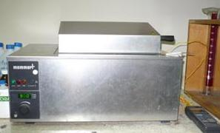

FIGURA 2.4. EQUIPO DE BAÑO MARÍA Y TERMÓMETRO DIGITAL UTILIZADOS PARA REALIZAR LAS PRUEBAS EXPERIMENTALES DE TRATAMIENTO
TÉRMICO
- Las muestras tratadas térmicamente son colocadas en dos vasos de precipitación de 600 ml, conteniendo cada uno 400 ml, se los tapa con papel aluminio.
- Un vaso de precipitación con muestra fue mantenido a temperatura ambiente (26-27°C) y el otro a temperatura de refrigeración (6-7°C).

Metodología para medir la viscosidad en las muestras.

Los ensayos reológicos se llevaron a cabo con un viscosímetro rotacional, ilustrado en la figura 2.5. En el APENDICE C se describe los elementos principales que lo conforman y su principio de operación. Por otro lado, el procedimiento a seguir para realizar la medición de viscosidad de las muestras se detalla en el APENDICE D.
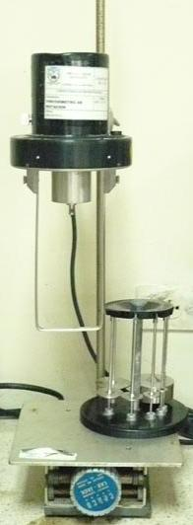

FIGURA 2.5. VISCOSÍMETRO ROTACIONAL, MARCA BROOKFIELD MODELO RVT

Con éste tipo de viscosímetro se obtienen resultados de viscosidad en centipoise, haciendo uso de la tabla de factores presentada en el APENDICE F. El tratamiento de las lecturas obtenidas en el viscosímetro se explica punto por punto en el APENDICE G. Se midió la viscosidad a las muestras durante un período de tres días, en las diferentes condiciones en que se encontraban, a temperatura ambiente (con tratamiento térmico y sin tratamiento térmico (blanco)) y a temperatura de refrigeración, con la finalidad de comparar el comportamiento de la viscosidad.

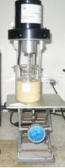

FIGURA 2.6. SISTEMA PARA LA DETERMINACIÓN DE LA VISCOSIDAD.

2.4 Evaluación sensorial

El propósito de ésta evaluación sensorial es reconocer si la pulpa de badea pasteurizada presenta un sabor diferente a la pulpa de badea natural sin procesamiento. La prueba sensorial que se utilizó para cumplir con este objetivo, fue la prueba triangular.

La prueba triangular es una prueba discriminatoria que consiste en comparar tres muestras y decir si son diferentes o no. Debido a su eficacia estadística (la probabilidad de acertar solo por azar es solo de 1/3) y a su facilidad de aplicación se la utiliza mucho (2). 15 es el número mínimo de jueces que se requiere para efectuar una prueba triangular (2). Se contó con 17 jueces para realizar la evaluación sensorial.

2.4.1 Preparación de las muestras

Se dio a degustar a los jueces la pulpa pasteurizada de badea en forma de jugo, el cual para prepararlo se procedió como se detalla a continuación:

- Se obtiene, analiza físico-químicamente (°Brix y pH) y estandariza (pH) la pulpa de badea como se detalla en los puntos 2.1.1.1 y 2.1.1.2.
- Se somete a la pulpa de badea a tratamiento térmico siguiendo el procedimiento detallado en el punto 2.2.2 (desde el paso 2 al 8, excepto el paso 4) a una temperatura de 90°C, por el tiempo obtenido de acuerdo al punto 2.2.1. Es necesario aclarar que se eligió la temperatura de 90°C porque es con la que se obtiene un menor tiempo de tratamiento térmico, mientras que con la de 70 y 80°C el tiempo es mayor, por ende a esas temperaturas es perceptible fácilmente el desarrollo a sabor a cocido, por lo que estaría de más hacer las pruebas sensoriales a esas temperaturas.
- La pulpa de badea pasteurizada se la coloca en refrigeración, alcanzando una temperatura aproximada de 10ºC.
- La pulpa de badea pasteurizada y la sin pasteurizar se las diluye por separado con agua, hasta quede un jugo con un 50% de pulpa de fruta y se les adiciona azúcar hasta que ambos queden con igual concentración de grados ºBrix.
- Se presenta a los jueces tres muestras simultáneamente: dos de ellas son iguales (pulpa de badea fresca) y una diferente (pulpa de badea pasteurizada) y se le pide señalar la diferente en la hoja de respuesta (APENDICE H). Además se le pide que escoja entre tres opciones, el grado de diferencia y que comenten sobre la misma. Se utilizó agua como acompañante. La hoja de respuesta y la forma en que se presentaron las muestras se ilustra en la figura 2.7.

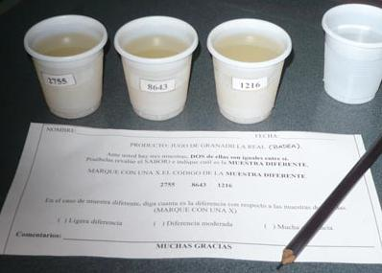

FIGURA 2.7. PRESENTACIÓN DE LAS MUESTRAS Y DEMÁS IMPLEMENTOS PARA LA PRUEBA SENSORIAL

2.4.2 Método estadístico de análisis de resultados

Se hizo un análisis estadístico a los resultados obtenidos, utilizando como método el cálculo de la probabilidad exacta con el estadístico z de la curva normal. Este método nos indica sí las diferencias encontradas en las muestras presentadas a los jueces pueden declararse como significativas o no, con un cierto nivel de confiabilidad. El estadístico z es un valor que se expresa como la distancia desde la media de la población normal, en términos de la desviación típica; y por eso su fórmula es como sigue:
z = [(x1 – 0,5) – m / s] (2.6)

La ecuación (2.6) es equivalente a la ecuación (2.7), la cual se utilizó para el cálculo del estadístico z.

z = [(x1 – 0,5) – np / (np (1 – p))^{1/2}] (2.7)

  - Caracterización de pulpa con tratamiento térmico

2.5.1. Análisis químico de la pulpa con tratamiento térmico
La caracterización de la pulpa de badea pasteurizada constó de los siguientes análisis: pH, ºBrix, acidez y ácido ascórbico. Los cuales están descritos en el APENDICE A.

